XXV JORNADAS DEL HOSPITAL JOSE M. RAMOS MEJÍA
JORNADAS DE PLATA
4, 5 y 6 de Noviembre 2008
“Lo hecho y lo por hacer”
Acta Adque Agenda

Mesa: Seguridad en los Procedimientos
Riesgo - Beneficio

Conclusiones

Coordinador: Dr. Rodolfo A. Fernández Deud
Jefe de Unidad “A” Clínica Médica Hospital J . M Ramos Mejía.

Secretaria: Dra. Zulma Luján Altamirano.
Médica Concurrente División “A” Clínica Médica.

Seguridad de Procedimiento en Utilización de Contrastes Endovenoso.

Dr. Adrián Lara.
Jefe del Servicio de Alergia Hospital J. M Ramos Mejía.

Las reacciones por contraste no son mediadas por la Inmunoglobulina E. Las mismas dependen principalmente de la hiperosmolaridad del medio de contraste, por lo que se recomienda utilizar contrastes No Iónicos y de Baja Osmolaridad . El riesgo de mortalidad por contraste Iodado es de 1 en 40000 casos.
Para evaluar el riesgo, los pacientes se estratifican en tres categorías de riesgo.

RIESGO HABITUAL menores a 60 años sin antecedentes de reacciones adversas al Yodo, y sin factores de riesgo.
RIESGO AUMENTADO mayor a 60 años o con antecedentes de reacciones adversas menores o factores de riesgo.
DESACONSEJADO pacientes con antecedentes de reacciones mayores al Yodo ej: angioedema shock anafiláctico.

Las pautas de manejo para el uso de contraste están contempladas en el boletín oficial del Gobierno de la Ciudad de Buenos Aires resolución 1.567/SS/2002. El test de alergia al Yodo no está indicado, por ser una rección no IgE dependiente y todos los pacientes deben ser premedicados
Pacientes ambulatorios prednisona o metilprednisolona 1 a 2 mg-kg dia , repartido en tres dosis 13 hs 7 hs 2 hs antes del estudio o medicación corticoides equivalente y equipotente mas Difenilhidramina 50 mg o dosis ponderal intramuscular 1 hora antes del estudio .
Pacientes internados o urgencias: hidrocortisona 200 mg endovenoso 2hs antes del estudio o medicación corticoides equivalente y equipotente mas Difenilhidramina 50 mg o dosis ponderal intramuscular o endovenosa 1 hora antes del estudio .

La utilización de Gadolinio es segura, en un estudio Español que incluyó 78353 casos no presentaron episodios mortales. Se describe como complicación importante la Fibrosis Nefritogénica aunque su frecuencia de aparición es muy baja.

Seguridad de Procedimientos en Hemodinamia.

Dr. Jorge Bandieri
Médico de la Sección Hemodinamia Servicio de Cardiología Hospital J.M Ramos Mejía.

RIESGO DE COMPLICACIONES MAYORES DE LOS PROCEDIMIENTOS ENDOLUMINALES

CORONARIOGRAFÍA: Mortalidad: 0,1 - 0,3 %
IAM: 0,6 –1 %
ACV: 0,2 - 0,4 %

ANGIOPLASTIA: Mortalidad: 1 - 2 %
CON BALON Oclusión aguda: 2 - 11 %
IAM: 8 - 10 %
ACV: 0,3 - 1 %
CRM Urgencia: 5 %

ANGIOPLASTIA: Mortalidad: 0,2- 0,5 %
CON STENTS Oclusión aguda: 1 %
IAM: 0,8 - 2 %
CRM urgencia: 0,5 %

(IAM: infarto agudo de miocardio; ACV: accidente cerebro-vascular; CRM: cirugía de revascularización miocárdica)

Como conclusión la Angioplastía con Utilización de Stent mejoró tanto la mortalidad como las complicaciones por oclusión aguda o infarto agudo de miocardio ( IAM )

Los factores predisponentes de complicaciones mayores vinculados a los procedimientos son:

COMPLICACIONES RELACIONADAS CON EL ESTADO PREVIO DEL PACIENTE.
(EDAD , INSUFICIENCIA RENAL , INSUFICIENCIA CARDÍACA , INFARTO AGUDO DE MIOCARDIO , ENFERMEDAD DE TRONCO DE CORONARIA IZQUIERDA , ENFERMEDAD PANVASCULAR , ESTENOSIS AORTICA , DIABETES ESTADOS PROTROMBÓTICOS)
COMPLICACIONES INHERENTES AL PROCEDIMIENTO:
ASISTOLIA O FIBRILACIÓN VENTRICULAR , DISECCIÓN POST ANGIOPLASTIA CON BALÓN ,INSUFICIENCIA RENAL,MIELITIS TRANSVERSA EN EMBOLIZACIONES BRONQUIALES ,PERFORACIÓN VENTRICULAR EN LAS BP. ENDOMIOCÁRDICAS ESPASMO DE ARTERIAS CRANEANAS EN INTERVENCIONES CEREBRALES EMBOLIZACIÓN TROMBÓTICA O AEREA PERFORACIONES VASCULARES PSEUDOANEURISMAS VASCULARES FÍSTULAS ARTERIOVENOSAS ( A-V ) , ESPASMO DE CORONARIA DERECHA REACCIONES ALÉRGICAS A LOS MEDIOS DE CONTRASTE IODADOS)
COMPLICACIONES RELACIONADAS CON LA DURACIÓN DEL PROCEDIMIENTO:
TRABAJO A DISTANCIA ,ESTADO VASCULAR DEL PACIENTE (ARTERIAS ILÍACAS; AORTA ABDOMINAL; CAYADO AORTICO),DISPONIBILIDAD DE MATERIAL DE RECAMBIO ,PRESENCIA DE ENFERMEDAD DE TRONCO DE CORONARIA IZQUIERDA ,INFARTO AGUDO DE MIOCARDIO. INSUFICIENCIA CARDÍACA ,ESTADO PSÍQUICO DEL PACIENTE Y DEL MÉDICO.
COMPLICACIONES RELACIONADAS CON LA EXPERIENCIA DEL OPERADOR:
MANEJO CUIDADOSO DE LOS CATÉTERES . UTILIZACIÓN DE MATERIAL DE RECAMBIO , ACORTAMIENTO DE LOS TIEMPOS DEL PROCEDIMIENTO , CONVENIENCIA DE COMPLETAR EL PROCEDIMIENTO EN UN SEGUNDO TIEMPO Y LA RELACIÓN MÉDICO PACIENTE .

Exposición a Radiaciones en Radiología.

Dra. Adriana Urdapilleta.
Jefe de Residentes de Radiología Hospital J. M Ramos Mejía.

Acción de las radiaciones sobre las células
- Acción directa:
  - ADN.
  - Otras moléculas.
- Acción indirecta:
  - Radicales libres.
  - Peróxido de hidrógeno.
  - Mayor actividad reproductora.
  - Más cantidad de divisiones antes de alcanzar su forma definitiva.
  - Menor diferenciación celular.

Efectos Biológicos de las Radiaciones

Efectos | Causas | Ejemplo
Estocástico | Cuando la probabilidad de que se presente es proporcional a la dosis recibida, no existiendo una dosis umbral. | La probabilidad de que aparezca leucemia en un sujeto irradiado es tanto más grande cuanto mayor sea la dosis recibida.
Determinístico | Es aquel cuya intensidad (no su aparición) es tanto mayor cuanto mayor sea la dosis recibida, existiendo una dosis umbral para la aparición del mismo. | La aparición de alopecía radioinducida es tanto más intensa cuanto mayor es la dosis pero no aparecerá nunca si la dosis es inferior a 2000 rads.

Dosimetría de los exámenes más comunes

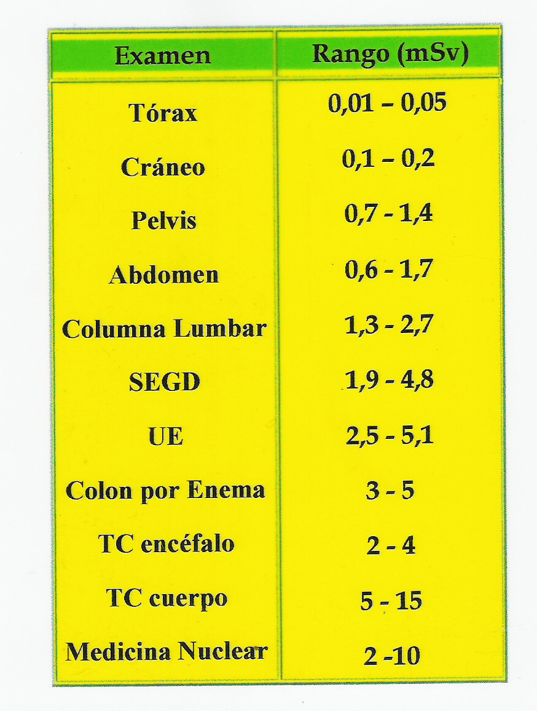

La unidad de la dosis efectiva usada en radiología (con rayos X ) es el miliSievert (mSv ) Se estima que el riesgo adicional de cáncer por la práctica de una radiografía es de 1/1.000.000 Considerando que el riesgo de la población general de padecer cánceres es de un 25% el incremento por estudios radiológicos es escasamente significativo, de forma que, para un caso concreto el balance beneficio-riesgo favorece abrumadoramente al beneficio. Sin embargo, este factor, casi despreciable, cuando se multiplica por el formidable número de estudios anuales practicados a la población se convierte en estadísticamente significativo.
La dosis efectiva de radiación que recibe el organismo usada por ejemplo para el diagnóstico a través de la tomografía computada se estima entre 1 a 10 msv dependiendo del área corporal examinada , tipo de procedimiento , equipo tomográfico y sensibilidad de los órganos a la radiación ( ejemplo de órganos de alta radiosensibilidad son la médula ósea , gónadas , órganos linfoides , tejido embrionario y fetal , membranas mucosas , aparato digestivo y tiroides ) ; el riesgo de desarrollar cáncer fatal por radiaciones aumenta a partir de la exposición a 10 msv en aproximadamente 1 caso en 2000 personas. Se adjunta una lista representativa ( tabla1) de las dosis de radiación usadas en los procedimientos diagnósticos y la comparación con la cantidad de placas radiográficas de tórax que representarían y la equivalencia al periodo de tiempo de exposición a las radiaciones naturales para concientización de los riesgos – beneficios al solicitar estudios radiológicos repetitivos e innecesarios .

Radiation Dose Comparison ( Tabla 1 )
Diagnostic Procedure | Typical Effective Dose (mSv)¹ | Number of Chest  X rays (PA film) for Equivalent Effective Dose² | Time Period for Equivalent Effective Dose from Natural Background Radiation³
Chest x ray (PA film) | 0.02 | 1 | 2.4 days
Skull x ray | 0.07 | 4 | 8.5 days
Lumbar spine | 1.3 | 65 | 158 days
I.V. urogram | 2.5 | 125 | 304 days
Upper G.I. exam | 3.0 | 150 | 1.0 year
Barium enema | 7.0 | 350 | 2.3 years
CT head | 2.0 | 100 | 243 days
CT abdomen | 10.0 | 500 | 3.3 years
1. Effective dose in millisieverts (mSv).
2. Based on the assumption of an average "effective dose" from chest x ray (PA film) of 0.02 mSv.
3. Based on the assumption of an average "effective dose" from natural background radiation of 3 mSv per year in the United States.

Seguridad de Procedimientos y Riñón.

Dr. Cristian Kramer.

Médico Nefrólogo Hospital JM Ramos Mejía.

Nefropatía por contraste

Los medios de contrastes iodados son un factor importante de riesgo para el desarrollo de insuficiencia renal aguda ( IRA ) .

Definición y prevalencias
- Es el incremento absoluto (≥0,5 mg/dl), o relativo (≥ 25%), de la creatininemia a las 48-72 hs de haber sido expuesto un paciente a medios de contraste, comparado con los valores basales.
- Población general: 0,6% a 2,3% (↓)
- Pacientes seleccionados con enfermedad CVC encubierta: 20% (↑)
- Son el 11% de los ingresos por IRA
- La tercera causa más común de IRA en pacientes hospitalizados , por falla prerenal o por isquemia.
- La relación más grande es con la cinecoronariografía ( CCG ) y procedimientos de reperfusión coronaria.

La evolución también dependerá de otros factores concomitantes( TABLA 2 ) como la enfermedad renal crónica , diabetes , ancianidad , depleción de volumen periprocedimiento , insuficiencia cardíaca , cirrosis , síndrome nefrótico , mieloma múltiple , hipertensión arterial , proteinuria , uso de AINES.
Generalmente el deterioro renal es transitorio con pico de creatininemia a los 3 dias de la administración del contraste con retorno a cifras basales a los 10 días .( Se debe hacer diagnostico diferencial con embolias de colesterol por procedimiento)
En pacientes con factores de riesgo ( ver TABLA 2 ) medir Creatininemia ( Cr ) y Filtrado Glomerular (FG ), si el FG es < 50 ml/min/1,73 m2) realizar estudios alternativos sin contraste ó usar bajas dosis de la solución de contraste de baja osmolaridad y control de los valores de creatininemia a las 24 – 48 horas.
Se suspenderán AINES y diuréticos de ser posible 24 horas antes del procedimiento y no reiniciarlos si no se alcanzó la función renal normal ( TABLA 1 )

Riesgo de nefropatía por contraste según enfermedad renal crónica previa
( TABLA 1 )

Valor de Creatininemia ( Cr ) | Riesgo
Creatininemia < 1 , 2 mg/dl | 2 %
Creatininemia 1,4 a 1 ,9 mg/dl | 10%
Creatininemia > 1,8 mg/dl | 14 % - 55 %
Creatininemia > 2 mg/dl | 62 %

Predicción de riesgo de IRA por contraste ( TABLA 2 )

Factor de Riesgo | Puntaje
Hipotensión arterial : TA s < 80 mmHg por más de 1 hora ó requerimiento de inotrópicos ó balón intraaórtico entre las 24 horas después del procedimiento | 5
Uso de balón intraaórtico | 5
Insuficiencia cardíaca ( clase funcional III ó IV ) y/o edema de pulmón | 5
Edad >75 años | 4
Hematocrito < 39 % en hombres y < 36% en mujeres | 3
Diabetes | 3
Volumen del medio de contraste | 1 por cada 100 ml
Creatininemia > 1 , 5 mg/dl | 4
Filtrado Glomerular (ml/min/1,73m2 de área corporal ) | 2 ( FG 40 – 60 )  4 (FG 20 – 40 )  6 ( FG < 20 )

SCORE DE RIESGO DE NEFROPATÍA POR CONTRASTE

Puntaje | Riesgo de aumento de Cr > 0,5 mg/dl ó 25 % | Riesgo de Diálisis
< ó igual a 5 | 7 , 5 % | 0,04 %
6 - 10 | 14 % | 0,12 %
11 - 15 | 26,1 % | 1,09 %
> ó igual a 16 | 57 ,3 % | 12,6 %

Recomendaciones para reducir el riesgo de la nefropatía por contraste:

1 -Como medida preventiva más importante destacamos el valor de la suplementación de la solución fisiológica( S/F ) , aunque el régimen óptimo permanece incierto. Los datos disponibles avalan la administración de solución salina al 0,9 % a 1 ml/kg/hora intravenosa desde 12 horas antes de la administración del contraste hasta 12 horas después ,(* ) con cuidadosa observación del balance de líquidos. El aporte de la hidratación permite los siguientes beneficios :El aumento del caudal del volumen ofrecido, pudiera dar disminución de la actividad del SRA, disminución del feed-back túbulo glomerular, dilución de la sustancia de contraste , prevención de la vasoconstricción , impedir la formación de la obstrucción tubular.(*)Solomon et col . NEJM 1994, encontraron más efectivo la suplementación de solución fisiológica durante 24 hs comenzando 12 hs antes del estudio, que el uso de solución fisiológica +manitol, ó S/F.+80mg de furosemida IV

2 - N Acetilcisteína 600mg vía oral cada 12 horas ( 4 dosis ) comenzando antes de la administración del contraste . Es antioxidante y vasodilatador pero su utilización es empírica faltando estudios que avalen su utilidad.

3- Elegir Soluciones de contrastes de baja osmolaridad porque producen menor daño renal y con la menor dosis requerida , tratando de no usar más de 100 ml por cada procedimiento. El riesgo aumenta con dosis > 5 ml /kg dividido Cr mg/dl )

El Gadolinio como contraste alternativo en resonancia magnética nuclear( RMN )

Recientemente se ha identificado un efecto adverso poco frecuente relacionado con la administración de gadolinio como contraste en RMN en pacientes con insuficiencia renal avanzada llamado FIBROSIS SISTÉMICA NEFROGÉNICA ó Dermopatía Fibrosante Nefrogénica , por mecanismo aún desconocido .
Se recomienda no administrar gadolinio en pacientes con Insuficiencia renal en diálisis ó con deterioro severo de la filtración glomerular ( FG < 30 ml /min/1,73m2 ) también se vieron casos con FG entre 30 – 60 ml/min pero aún no se ha determinado conducta en estos pacientes.
Informar al paciente de los Riesgos y Beneficios , usar bajas dosis y usar preparaciones de gadolinio diferentes a la gadiodamida con la que se observó Fibrosis Sistémica Nefrogénica en la mayoría de los casos.
Se recomienda hacer hemodiálisis en pacientes que tienen acceso vascular con FG < 30 ml/min ; o si el paciente se halla en hemodiálisis repetirla después del estudio y otra extra a las 24 horas.
No existe tratamiento probado para esta enfermedad , excepto la mejoría de la función renal. El transplante renal ha mejorado y estabilizado el cuadro clínico.

Seguridad de Procedimientos en Medicina Nuclear.
Dr. Javier Norberto Filippo
Jefe División Medicina Nuclear Hospital JM Ramos Mejía.

Las dosis de los radiofármacos seleccionados en medicina nuclear para procedimientos diagnósticos o terapéuticos, deben estar justificadas por la historia clínica del paciente, midiendo sus riesgos y beneficios, considerando los limites de las dosis y el tiempo de exposición para el personal de salud y las contraindicaciones de no exponer a la mujer embarazada ó que supone estarlo ó se halla en período de lactancia . Los procedimientos están indicados también en menores de 15 años, según peso y superficie corporal y razón clínica que los justifiquen.
Es importante que el personal expuesto realice la manipulación en el menor tiempo posible, en lugares habilitados con métodos de barrera apropiados evitando las transferencias por derrame y la contaminación de las superficies .
Cuando la medicina nuclear se utiliza con fines terapéuticos, en el caso de patologías tiroideas que es su uso más frecuente con Yodo 131, considerar su vida media de desintegración de 8 días para tener en cuenta la siguientes situaciones:
- En el tratamiento del Hipertiroidismo se utilizan dosis superiores a 5 a 10 milicuries, teniendo en cuenta que el mismo es captado casi en su totalidad por la glándula y se elimina lo no metabolizado alrededor de las 48 hs., razón por la cual se deben dar instrucciones al personal de salud y a su entorno familiar. Si permanece internado debe aislarse en habitación privada con baño exclusivo , evitando derrames de las excretas , que serán descartadas en forma inmediata.. El personal que lo asiste debe permanecer el menor tiempo posible , restringiendo las visitas . Se dan instrucciones por escrito a la familia y al paciente sobre los riesgos de la exposición y precauciones que deben tomar , por ejemplo evitar todo contacto con bebés y embarazadas (fundamental), no embarazarse ni embarazar por el término de 6 meses a 1 año, no mantener relaciones sexuales por 15 días, no utilizar transporte público, mantener con convivientes una distancia no menor a los 2 – 3 metros, usar el teléfono con un pañuelo interpuesto para no salpicar saliva y otro tipo de recomendaciones que serán más o menos flexibles de acuerdo a la Dosis recibida. .
- En el tratamiento del Cáncer Diferenciado de Tiroides se utilizan dosis que van desde los 100 a 300 mCi ( milicuries ) pero a diferencia del Hipertiroidismo, sólo la persistencia de algún resto tiroideo o metástasis del tumor lo metaboliza y de lo contrario se elimina en alrededor de 48 hs. En estos casos el paciente debe estar aislado hasta la constatación de no hallar áreas que concentren el radioiodo, caso contrario cumplirá similares recaudos que los pacientes tratados por Hipertiroidismo.

Como conclusión final se debe poner en la balanza del costo beneficio antes de indicar estudios cuyo uso potencialmente pueda generar efectos adversos para el paciente, teniendo en cuenta de utilizar aquel método con menos contraindicaciones ante una determinada situación, así como evitar la superposición y repetición de metodología diagnóstica para una misma patología.

